متوسطة : لحمر محمد العربي الاسم :.......................................
المستوى : أولى متوسط اللقب :..................................
المدة : ساعة القسم :..............الفوج :.............
الاختبارالثالث في مادة العلوم الفيزيائية و التكنولوجيا

الوضعية الأولى
في البيت قام أحمد بتحضير مجموعة من الخلائط حيث ساعدته أمه بمنحه بعض المواد من المطبخ ،وكانت الخلائط كالتالي: (ماء+زيت) ، (ماء+ملح) ، (رمل + ماء) ،(عدس+حمص)، (ماء +سكر) ، (ماء+مسحوق الحليب).
- ساعد أحمد في تصنيف هذه الخلائط في الجدول التالي:
خليط متجانس | خليط غير متجانس
- اربط بسهم:
جسم نقي * *لايمكن التمييز بين مكوناته بالعين المجردة
خليط متجانس * * يمكن التمييز بين مكوناته بالعين المجردة
خليط غير متجانس * * يتكون من نوع واحد من الحبيبات
الوضعية الثانية
قامت الأم بتحضير خليطين كالآتي :
الخليط الأول : ماء + سكر
الخليط الثاني : ماء + زيت
- حدد نوع الخليطين ثم مثل كل خليط بالنموذج الحبيبي؟
نوع الخليط الأول (ماء+سكر):..........................علل....
النموذج الحبيبي للخليط الأول (ماء + سكر)
النموذج الحبيبي للخليط الثاني (ماء + زيت)
...........................................................................
نوع الخليط الثاني(ماء+زيت)................................علل.................................................
......................................................................................................
- أي الخليطين هو محلول مائي؟......................................................................
أذكر مكوناته: المذيب(المحل):..........................المذاب(المنحل):...................................

الوضعية الادماجية:
يستخدم الماء المقطر في كثير من الصناعات الصيدلانية نظرا لخلوه من الأملاح المعدنية ونقاوته . ومن أجل الحصول على الماء المقطر قام الصيدلي باحضار ماء معدني واجراء التجربة الموضحة في الوثيقة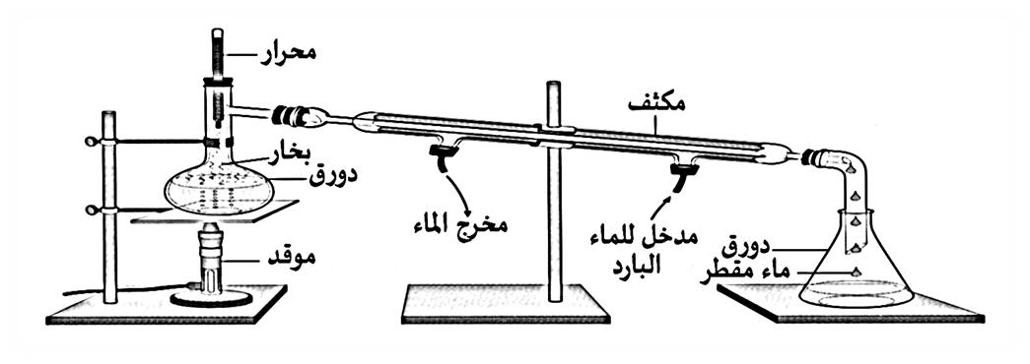
- سم العملية الموضحة في الوثيقة ؟......................................................................
- عند انتهاء التجربة نلاحظ تشكل رواسب بيضاء حدد ماهيتها (ماذا تمثل هذه الرواسب)؟ ............................................................................................
- أكمل المخطط التالي :
الانصهار
................................
حالة......................
حالة.......................
حالة .....................
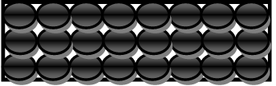

.
التكاثف الجاف
..................................
التكاثف
.............................

